**审核计划**

|  |  |  |  |  |  |  |  |  |  |  |  |  |
| --- | --- | --- | --- | --- | --- | --- | --- | --- | --- | --- | --- | --- |
| 受审核方名称 | 江西天禄科技集团有限公司 | | | | | | | | | | | |
| 注册地址 | 江西省宜春市樟树市城北经济开发区金属家具产业创业园 | | | | | | | | | | | |
| 经营地址 | 江西省宜春市樟树市城北经济开发区金属家具产业创业园 | | | | | | | | | | | |
| 联系人 | 付艳艳 | | | 联系电话 | | 13479553686 | | | 邮编 | | 3411485172@qq.com | |
| 最高管理者 |  | | | 联系电话 | |  | | | 邮箱 | |  | |
| **合同编号**. | 1186-2021-QEO-2022 | | | **审核领域** | | **■**QMS**□**EcMS**■**EMS**■**OHSMS  **□FSMS** **□HACCP** **□EnMS** | | | | | | |
| **审核类型** | **□初次认证第（二）阶段****■监督审核** **□再认证 □扩项审核 □其他** | | | | | | | | | | | |
| **审核方法** | ■现场审核 □远程审核 □现场结合远程审核 □非现场审核（仅限一阶段） | | | | | | | | | | | |
| **远程审核方式** | **□音频□视频□数据共享□远程接入** | | | | | | | | | | | |
| **远程审核资源** | **□网络 □智能手机 □台式电脑 □笔记本电脑 □录像机 □照相机 □可穿戴设备** | | | | | | | | | | | |
| 审核目的 | **□第二阶段审核：验证组织管理体系的建立、实施运行的符合性及有效性，以确定是否推荐认证注册。**  **□再认证：验证组织管理体系的符合性和持续有效性，以确定是否推荐保持认证注册资格并换发认证证书。**  **□特殊审核: □确定是否推荐同意扩大范围的申请并换发认证证书。**  **□跟踪调查投诉、曝光情况，确认获证客户是否已实施有效的整改措施。**  **□调查获证客户变更信息，确定管理体系持续有效运行。**  **□对被暂停客户进行跟踪审核，验证被暂停原因是否已消除，以确定是否恢复认证注册资格。**  **☑验证管理体系实施运行的符合性及有效性。** | | | | | | | | | | | |
| 审核范围 | Q：认可:密集架（手动密集架、智能型密集架）、书架、消防服架、仓储货架、文件柜、学生校具（床）、军队营房设备(衣架、衣柜、床)、环卫设备（垃圾桶）、骨灰盒存放架的生产及医疗器械护理设备、实验室设备、智能枪柜、保密柜的销售；未认可：资质范围内医疗设备（手动病床、药品柜、药架、器械柜、治疗柜、操作台、处置柜、护士站、清洗台）的生产  E：资质范围内医疗设备（手动病床、药品柜、药架、器械柜、治疗柜、操作台、处置柜、护士站、清洗台）、密集架（手动密集架、智能型密集架）、书架、消防服架、仓储货架、文件柜、学生校具（床）、军队营房设备(衣架、衣柜、床)、环卫设备（垃圾桶）、骨灰盒存放架的生产及医疗器械护理设备、实验室设备、智能枪柜、保密柜的销售所涉及场所的相关环境管理活动  O：资质范围内医疗设备（手动病床、药品柜、药架、器械柜、治疗柜、操作台、处置柜、护士站、清洗台）、密集架（手动密集架、智能型密集架）、书架、消防服架、仓储货架、文件柜、学生校具（床）、军队营房设备(衣架、衣柜、床)、环卫设备（垃圾桶）、骨灰盒存放架的生产及医疗器械护理设备、实验室设备、智能枪柜、保密柜的销售所涉及场所的相关职业健康安全管理活动 | | | | | | | | | 专业  代码 | Q：17.12.05;23.01.01;23.01.04;23.06.00;29.12.00  E：17.12.05;23.01.01;23.01.04;23.06.00;29.12.00  O：17.12.05;23.01.01;23.01.04;23.06.00;29.12.00 | |
| 审核准则 | **■GB/T19001-2016/ISO 9001:2015** **□GB/T 50430-2017**  **■GB/T24001-2016/ISO 14001:2015**  **■GB/T45001-2020/ISO45001：2018标准** **□ISO 22000:2018**  **□GB/T 27341-2009&GB 14881-2013&危害分析与关键控制点（HACCP体系）认证补充要求1.0**  **□GB/T 23331-2020/ISO 50001:2018**  **□RB/T (行业认证标准)**  **☑适用于受审核方的法律法规及其他要求； ☑认证合同**  **☑受审核方管理体系文件 (手册版本号：)** | | | | | | | | | | | |
| 审核日期 | **现场审核于****2022年11月23日 上午至2022年11月25日 上午(共****2.5天)** | | | | | | | | | | | |
| **远程审核于年月日上午至年月日下午 (共天)** | | | | | | | | | | | |
| 审核语言 | ☑**普通话**□**英语**□**其他** | | | | | | | | | | | |
| 审核组成员 | | | | | | | | | | | | |
| 组内身份 | 姓名 | 性别 | 注册证书号 | | | 专业代码 | | 联系电话 | | | | 见证安排 |
| 组长 | 褚敏杰 | 男 | 2021-N1QMS-3068076  2021-N1EMS-3068076  2022-N1OHSMS-3068076 | | | Q:17.12.05,23.01.01,23.01.04,29.12.00  E:17.12.05,23.01.01,23.01.04,29.12.00  O:17.12.05,23.01.01,23.01.04,29.12.00 | | 15170020221 | | | |  |
| 组员 | 刘升 | 男 | ISC-JSZJ-426  ISC-JSZJ-426  ISC-JSZJ-426  江西金虎保险设备集团有限公司 | | | Q:17.12.05,23.01.01,23.01.04,23.06.00  E:17.12.05,23.01.01,23.01.04,23.06.00  O:17.12.05,23.01.01,23.01.04,23.06.00 | | 18720935958 | | | |  |
| **技术专家信息** | | | | | | | | | | | | |
| 组内身份 | 姓名 | 性别 | 现工作单位名称 | | 职务或职称 | 专业代码 | | 组内代码 | | | | 联系电话 |
|  |  |  |  | |  |  | |  | | | |  |
| **承诺: 在审核过程中接触的有关受审核方特定产品或机密信息，未经受审核方书面同意不得透露给第三方。当法律要求需要信息提供给第三方时，公司书面通知受审核方所要提供的信息。** | | | | | | | | | | | | |
| 审核组长 | 褚敏杰 | | 审核方案  管理人员 | | 李永忠 | | 受审核方  签字及公章 | | | | |  |
| 联系电话 | 15170020221 | |
| 日期 | 2022.11.18 | | 日期 | | 2022.11.18 | | 日期 | | | | | 2022.11.23 |

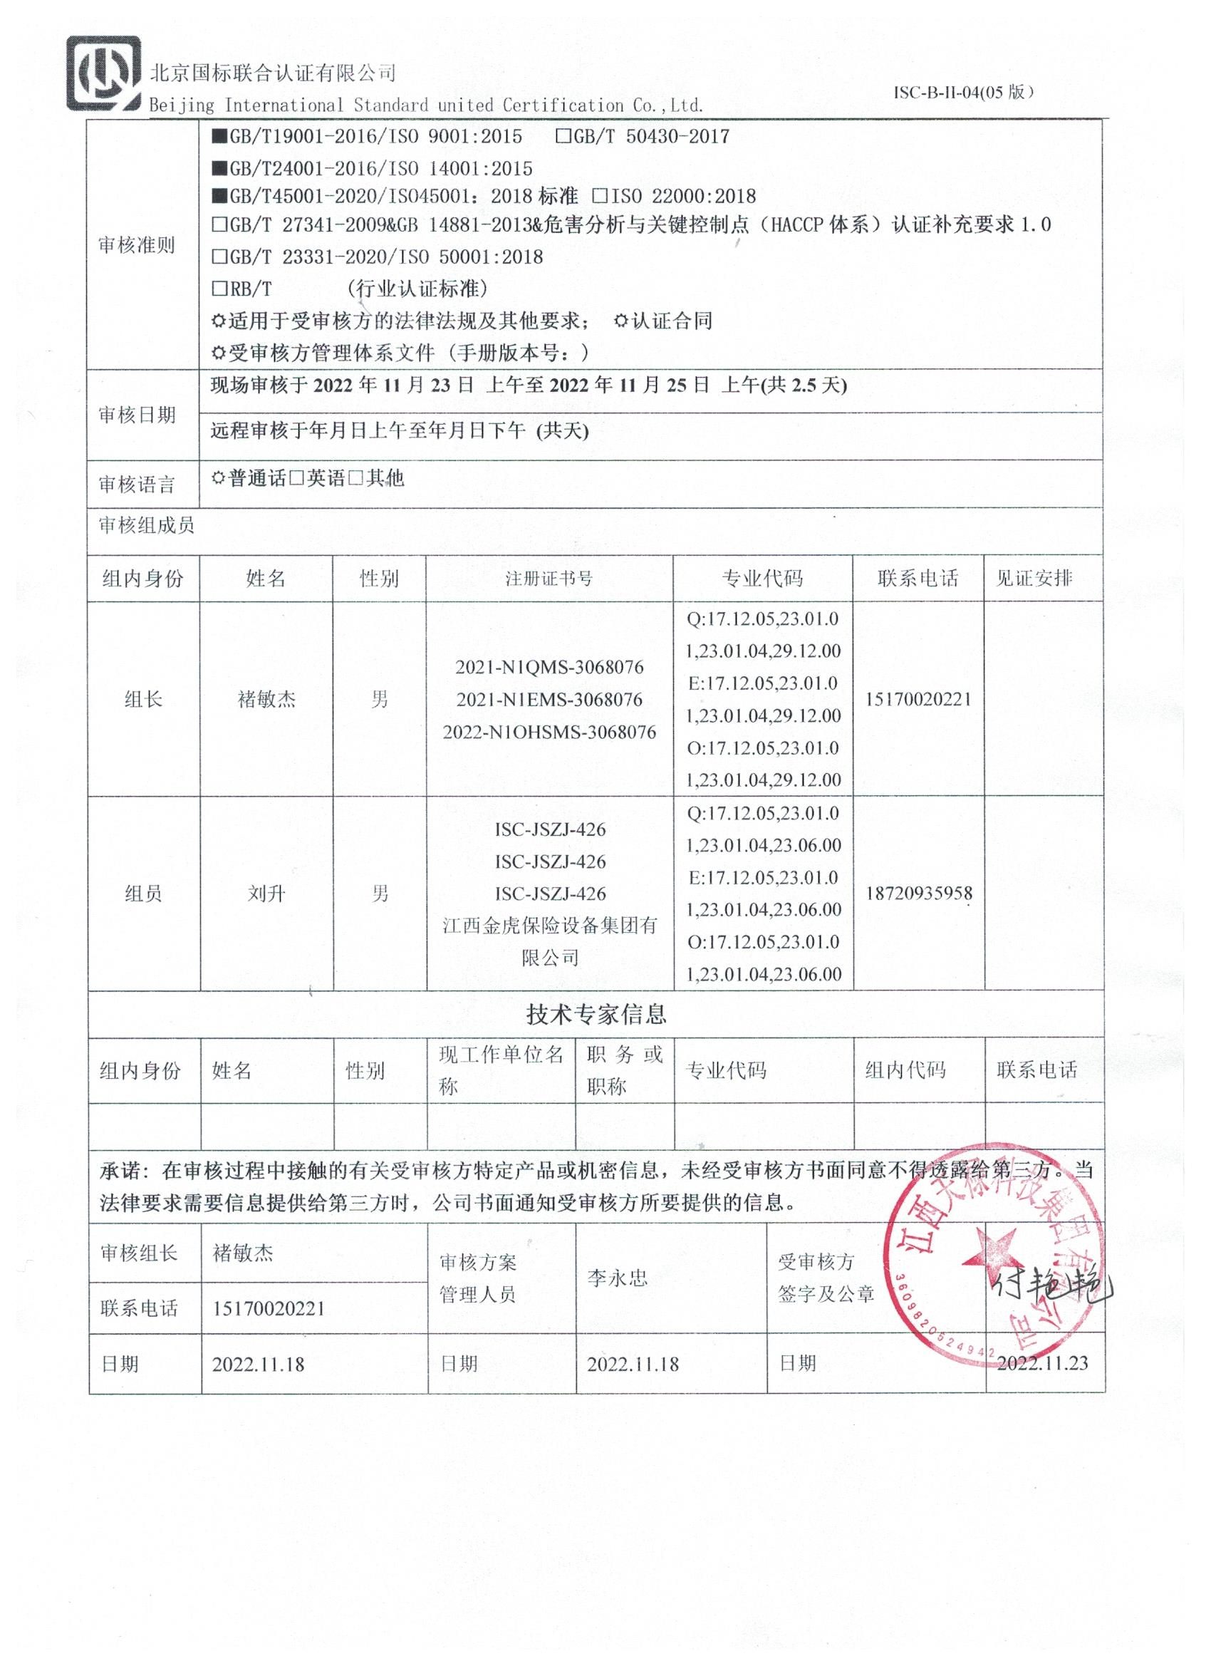

审核日程安排

|  |  |  |  |  |
| --- | --- | --- | --- | --- |
| **日期** | **时间** | **部门** | **过程涉及条款** | **审核人员** |
| **11.23** | 08:30-09:00 | **首次会议** | | **AB** |
| 09:00-9:30 | **管理层、**  **安全事务代表** | B指导A审核  QEO:4.1理解组织及其环境、4.2理解相关方的需求和期望、4.3确定管理体系的范围、4.4管理体系及其过程、5.1领导作用、5.2管理方针、5.3组织的岗位、职责和权限、6.1应对风险和机遇的措施、6.2目标及其实现的策划、7.1.1资源、7.4沟通/信息交流、9.3管理评审、10.1改进、10.3持续改进  Q6.3体系变更；O5.4协商与参与  对上次审核问题整改情况的确认；投诉或事故、监督抽查情况 | **AB** |
| 9:30-10:30 | **人力资源部** | B指导A审核  Q:5.3组织的岗位、职责和权限、6.2目标及控制的策划、7.1.2人员、7.2能力、7.3意识、7.5成文信息、7.1.6组织的知识、9.1监测、分析、9.2内部审核、10.2改进  EO:5.3组织的岗位、职责和权限、6.2目标及控制的策划、6.1.2环境因素的识别与评价、6.1.4措施的策划、6.1.3合规义务、9.1.2合规性评价、7.2能力、7.3意识、7.5成文信息、8.1运行策划和控制、8.2应急准备和响应、9.1.1监测分析、9.2内部审核、10.2改进 | **AB** |
| 10:30-17:30  12:00-12:30  午餐 | **生技部** | B指导A审核  Q:5.3组织的岗位、职责和权限、6.2目标及控制的策划、7.1.3基础设施、7.1.4过程环境、8.1运行策划、8.3设计开发、8.5过程控制  EO:5.3组织的岗位、职责和权限、6.2目标及控制的策划、6.1.2环境因素的识别与评价、6.1.4措施的策划、8.1运行策划和控制、8.2应急准备和响应 | **AB** |
| **11.24** | 08:30-12:00  12:00-12:30  午餐 | **质检部** | B指导A审核  Q:5.3组织的岗位、职责和权限、6.2目标及控制的策划、7.1.5监视和测量装置的控制、8.6放行、8.7不合格品的控制  EO:5.3组织的岗位、职责和权限、6.2目标及控制的策划、6.1.2环境因素的识别与评价、6.1.4措施的策划、8.1运行策划和控制、8.2应急准备和响应 | **AB** |
| 12:30-15:30 | **市场部** | B指导A审核  Q:5.3组织的岗位、职责和权限、6.2目标及控制的策划、8.2顾客要求、8.5销售过程控制、9.1.2顾客满意  EO:5.3组织的岗位、职责和权限、6.2目标及控制的策划、6.1.2环境因素的识别与评价、6.1.4措施的策划、8.1运行策划和控制、8.2应急准备和响应 | **AB** |
| 15:30-17:00 | **财务部** | B指导A审核  Q:5.3组织的岗位、职责和权限、6.2目标及控制的策划、7.1资源  EO:5.3组织的岗位、职责和权限、6.2目标及控制的策划、6.1.2环境因素的识别与评价、6.1.4措施的策划、8.1运行策划和控制、8.2应急准备和响应 | **AB** |
| **11.25** | 08:30-11:30 | **采购部** | B指导A审核  Q:5.3组织的岗位、职责和权限、6.2目标及控制的策划、8.4外部提供的控制  EO:5.3组织的岗位、职责和权限、6.2目标及控制的策划、6.1.2环境因素的识别与评价、6.1.4措施的策划、8.1运行策划和控制、8.2应急准备和响应 | **AB** |
| 11:30-12:30 | **末次会议、审核发现宣告** | | **AB** |

**注：每次监督审核必审条款：**

1. **Q：4.1、4.2、4.3、4.4、5.2、5.3、6.1、6.2、6.3、8.1、8.2、8.3、8.4、8.5、8.6、8.7、9.1、9.2、9.3、10.2、10.3;**
2. **J:3.2、3.3、3.4、4.2、4.3、5.2、5.3、6.2、6.3、7.2、7.3、7.4、8、9、10、11、12**
3. **E/O:4.1、4.2、4.3、4.4、5.2、5.3、6.1、6.2、8.1、8.2、9.1、9.2、9.3、10.2、10.3**
4. **S：4.1、4.2、4.3.1、4.3.2、4.3.3、4.4.1、4.4.3、4.4.6、4.4.7、4.5.1、4.5.2、4.5.3、4.5.5、4.6**
5. **En:**
6. **除以上必审条款外还需审核：标准/规范/法规的执行情况、上次审核不符合项的验证、认证证书、标志的使用情况、投诉或事故、监督抽查情况、体系变动**